

**BUONO REGALO**

**LEZIONI di KITESURF**

**a Lignano Sabbiadoro**



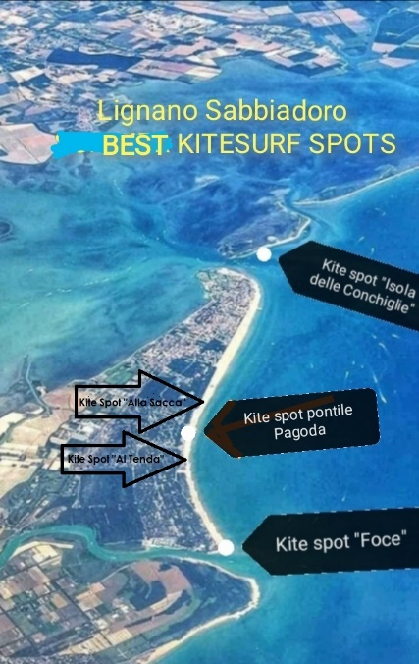 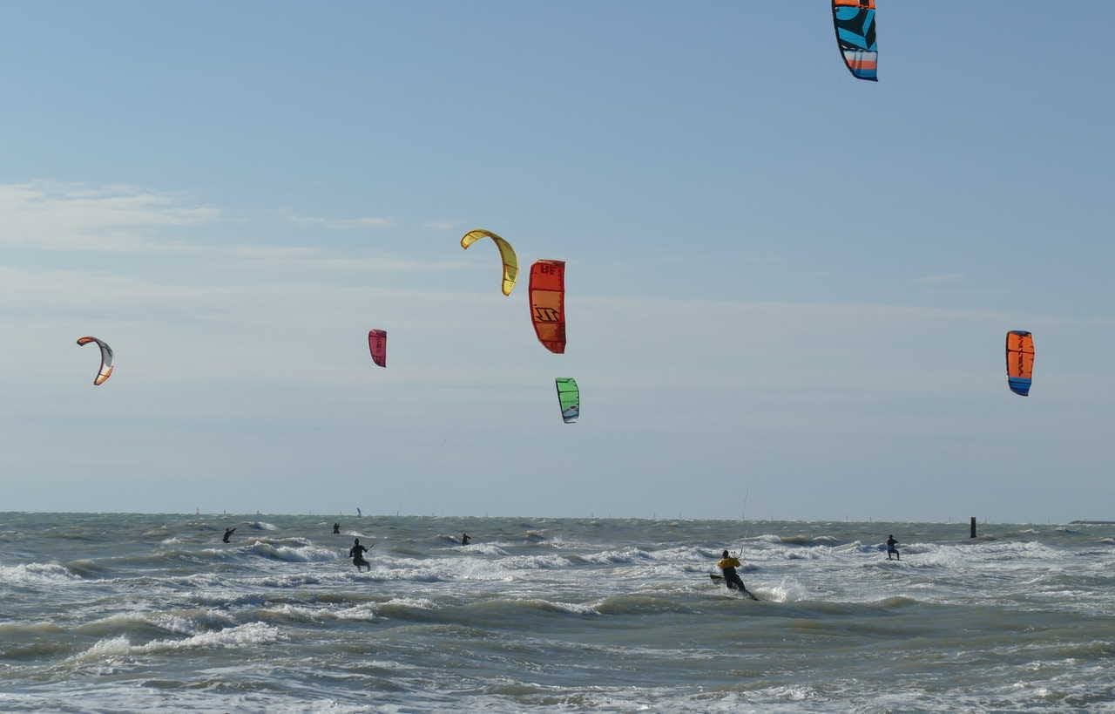

**Tiliaventum asd** - via M.te Ortigara 3m - loc. Punta Faro - 33054 Lignano Sabbiadoro (UD) Italy <http://www.tiliaventum.com> Cel. +39.**3476497198 Stefano** Ph +39.0431422248 [info@islandsurf.it](mailto:info@islandsurf.it)

**------------------------- TAGLIA ------------------**

**BUONO REGALO lezione/i di kitesurf a Lignano Sabbiadoro**

**Puoi modificarlo a Tuo piacimento, magari aggiungendo il nome e quante lezioni vuoi regalare, poi stamparlo e consegnarlo**

**Scrivimi e/o chiamami per conoscere le modalità di pagamento (Stefano +39.3476497198)**